ZGLI003: Error นี้ไม่ควรเกิดขึ้น ดังภาพ

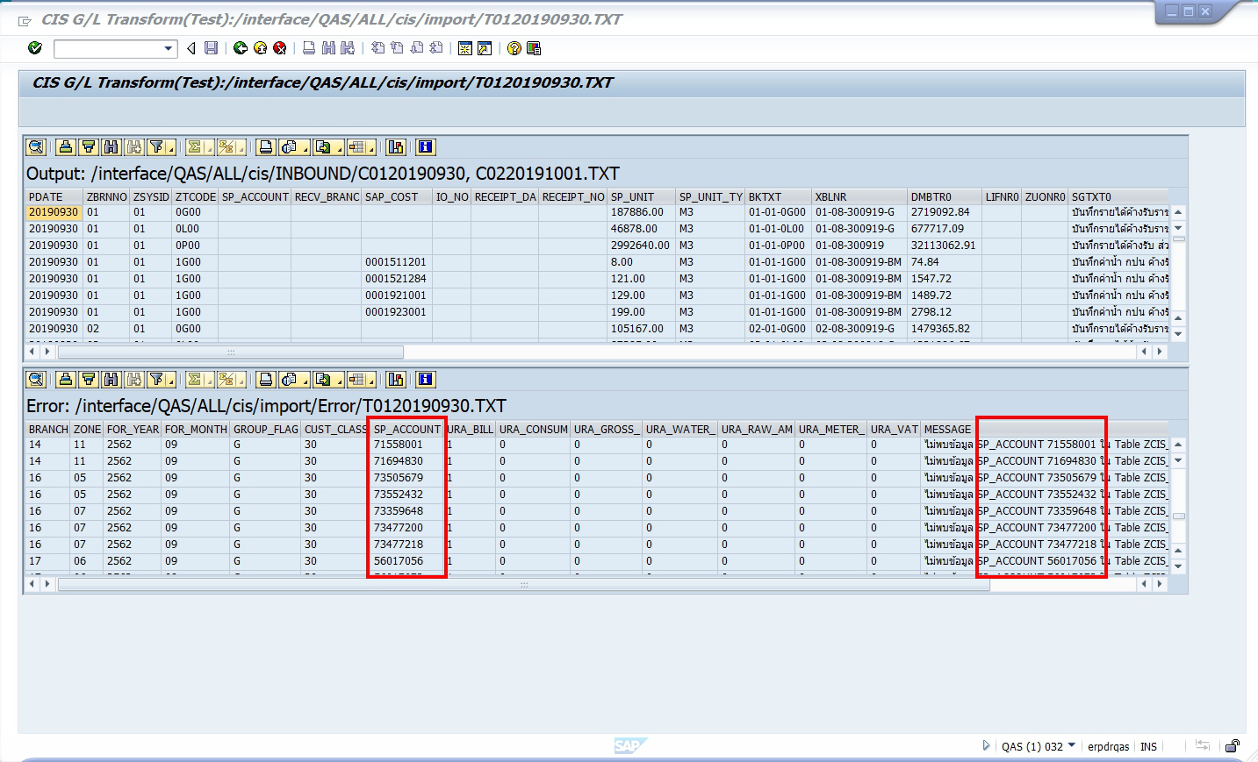

กรณีนี้ไฟล์ตั้งต้นคือ 01 (01, 02)



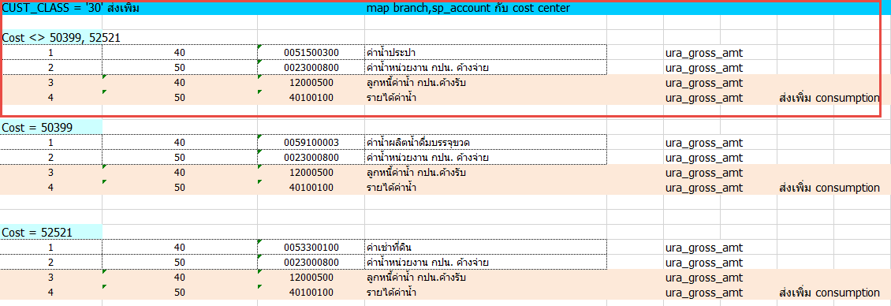

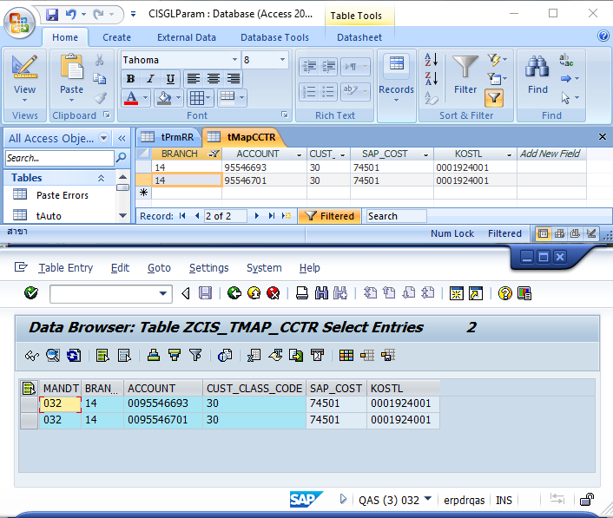

ตัวอย่างข้อมูลวันที่ 30-09-2019

1. Branch = 14 , CUS_CLASS_CODE = 30 เมื่อ Mapping แล้วค่า SAP_COST จะได้ค่า SAP_COST= 74501 ซึ่งไม่เท่ากับเงื่อนไข COST <> 50399, 52521 (อ้างอิง Text-File: T0120190930.TXT และ Access-File)

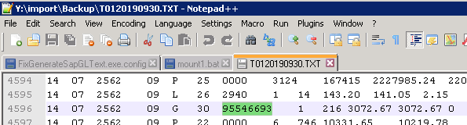

1. Branch = 14 , CUS_CLASS_CODE = 30 SP_ACCOUNT โดยค่าที่ Highligt ระบบไม่ Mapping ค่าไม่เจอใน SAP-Table: ZCIS_TMAP_CCTR

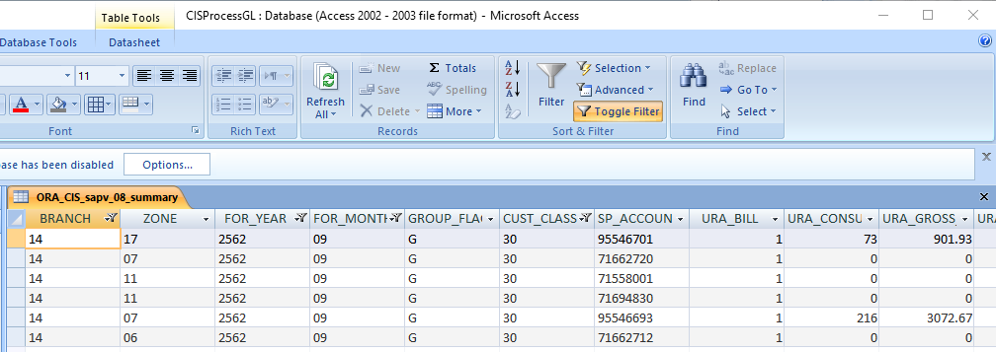

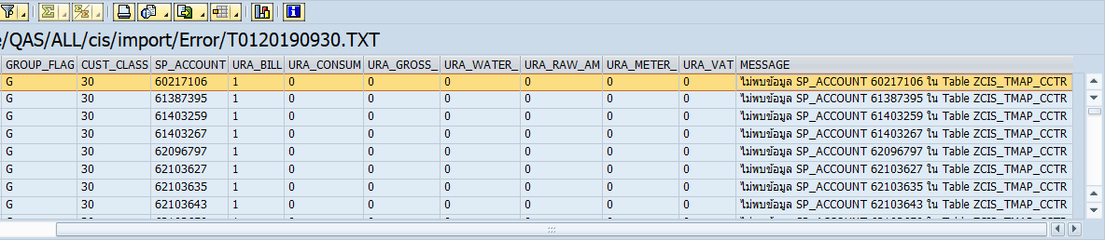

กรณีทั้ง 2 นี้ ไม่ควรแสดง Error หรืออาจจะแจ้งเตือนเป็น Warning แทน